软件需求分析报告

姓名
日期

引言

编写目的
前一段时间看到了新闻报道的全国各地各种学校的奇葩百日誓师大会，想了想当年我们也是这样夸张，那些事仿佛就在昨天，搞笑之余，也深深地感到了时间这把杀猪刀的恶意。时间都去哪了？我们要问。时间匆匆，青春就这么几年，还敢挥霍吗？正值软件工程要做PK项目，正好趁这个机会写点代码（屎）记录一下自己的青春。

预期读者和阅读建议
本软件产品需求分析报告所针对的各种不同的预期读者，可能包括：
- 用户；
- 开发人员；
- 测试人员；
- 审核老师。

产品范围
本软件主要功能是可按照日历，在当天的不同时刻插入要记录的内容，实现便签、日程表等功能。
本软件只供学习使用。。

参考文献
编写软件产品需求分析报告时所用到的参考文献及资料，包括：
- 《面向对象设计与UML实践》清华大学出版社；
- 《构建之法》人民邮电出版社；
- 2013软件工程讲稿；

综合描述

产品的状况
该产品是实践软件工程设计测试过程中的产物。

产品的功能
1 日程表功能；
2 便签功能。

运行环境
本软件的运行环境：Windows

系统的需求分析

用例图
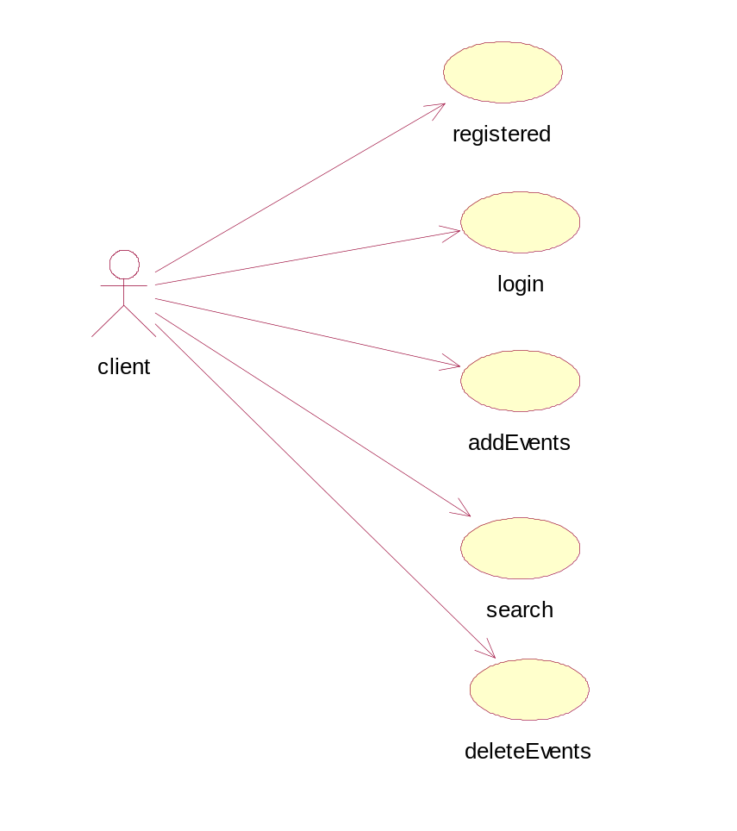

流程图
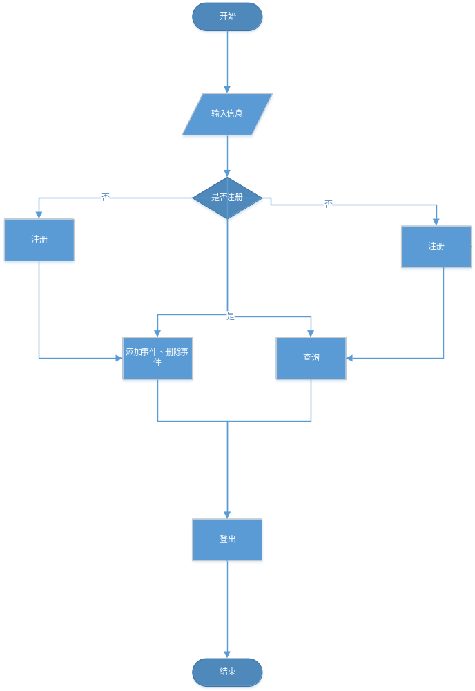

部署图
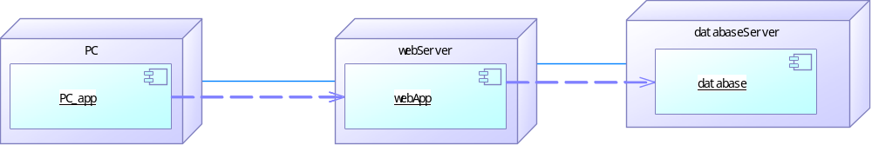

系统功能需求

输入数据
在addEvents的功能中，可以实现向数据库插入数据。

输出数据
在search的功能中，可以输出查询当天的日程表。

其它非功能需求

性能需求
硬件性能需求：
- 主流配置即可；
- 操作系统最好Windows xp以上；

词汇表
- addEvents：在已选的时刻内插入事件。
- search： 显示已选日期的事件；。

数据定义
- Data：日期，数据类型 int
- Time：时刻，数据类型 int
- Event：事件，数据类型 ver char

